Sánchez_Stefanov_Aarón

PRÀCTICA 1 – INSTAL·LACIÓ DE WINDOWS

1. EN ESTE PASO CONFIGURAMOS LAS OPCIONES PARA INSTALAR EN EL IDIOMA QUE QUEREMOS.

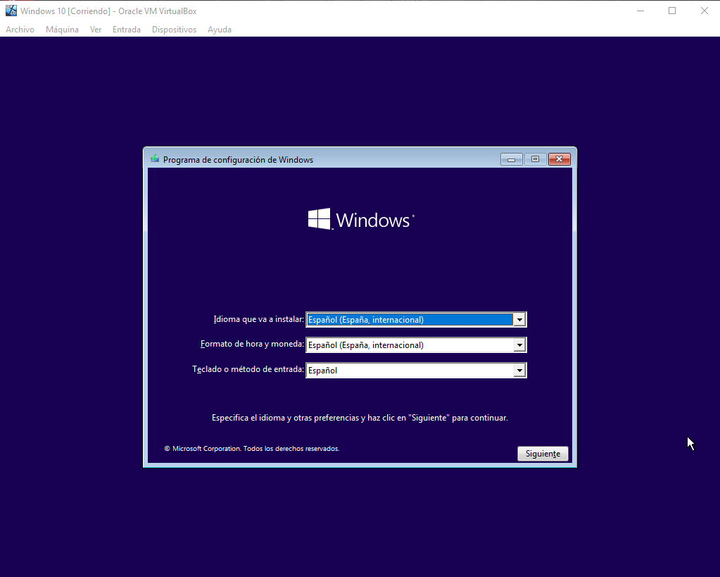

1. AQUÍ PODEMOS COMENZAR A INSTALAR EL SO Y HAREMOS CLIC EN “INSTALAR AHORA”.

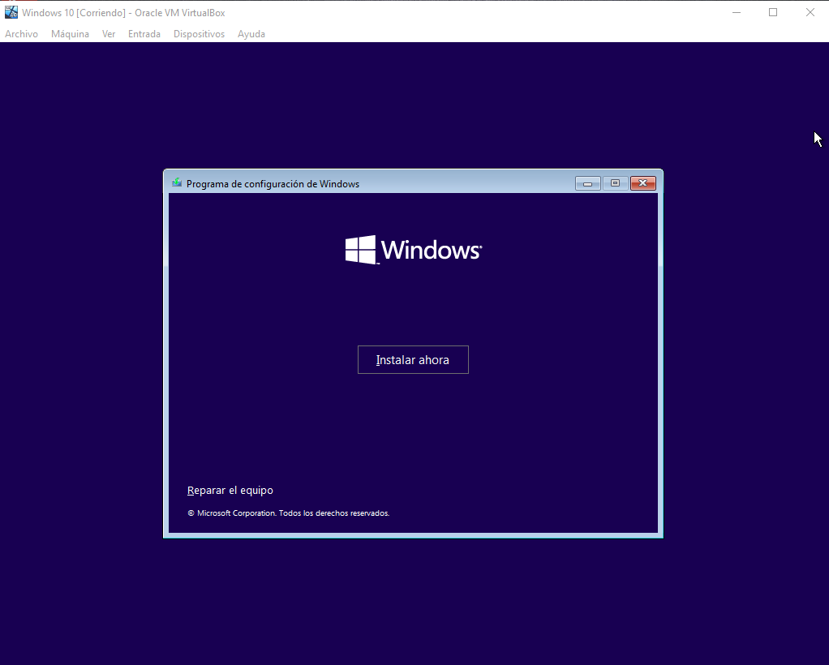

1. AQUÍ NOS PIDE LA CLAVE DEL PRODUCTO EN ESTE CASO NO TENEMOS Y HACEMOS CLIC EN “NO TENGO CLAVE DE PRODUCTO”.

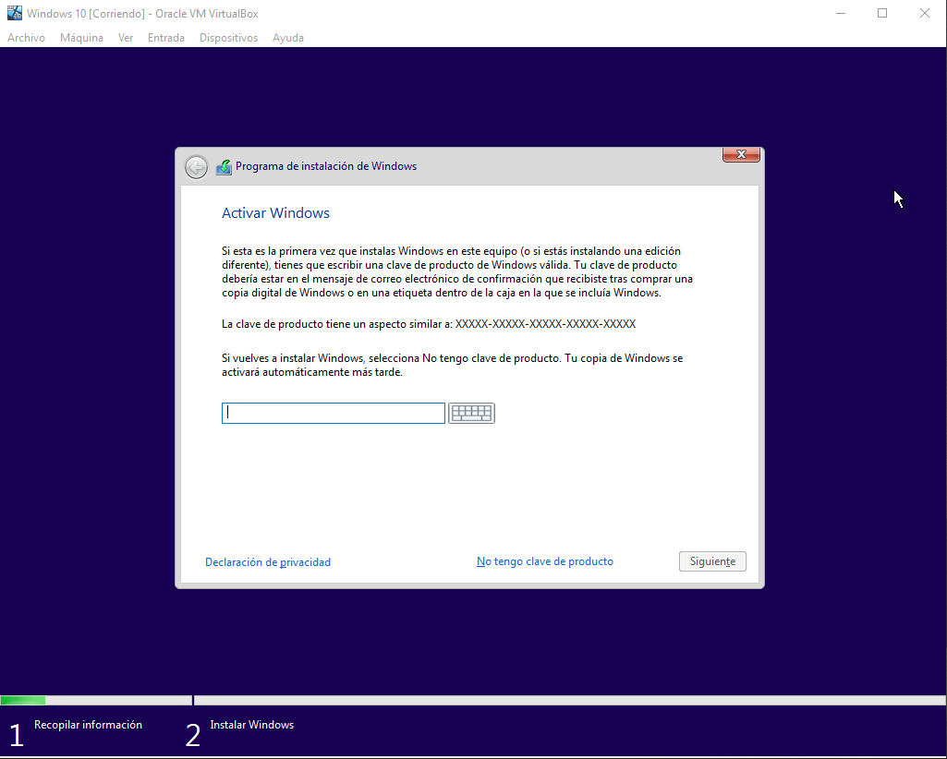

1. SELECCIONAMOS LA VERSIÓN DE WINDOWS 10 QUE QUERAMOS INSTALAR EN MI CASO HA SIDO LA VERSIÓN HOME.

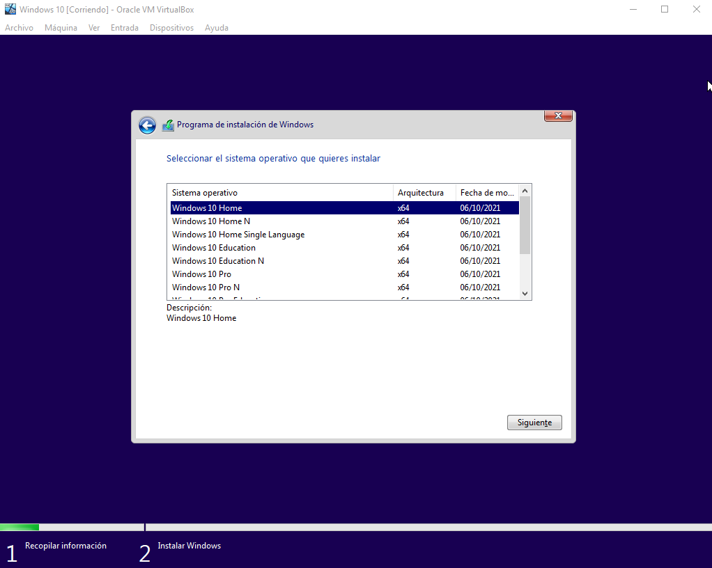

1. ACEPTAMOS LOS TÉRMINOS Y CONTINUAMOS.

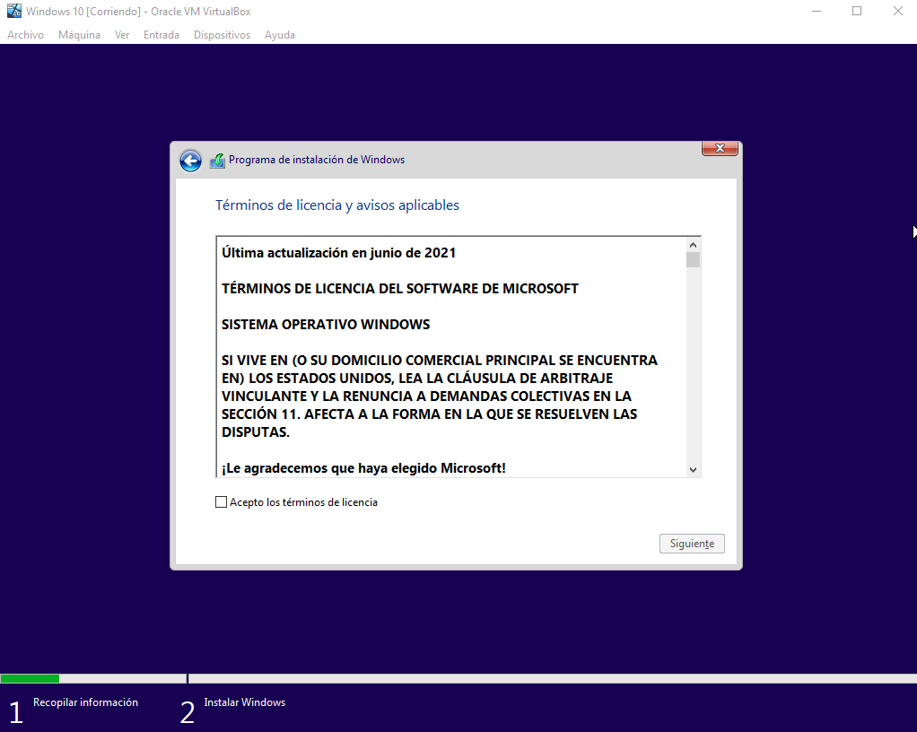

1. AQUÍ EN EL TIPO DE INSTALACIÓN SELECCIONAMOS PERSONALIZADA YA QUE ESTAMOS INSTALANDO EL SO A TRAVÉS DE UNA MÁQUINA VIRTUAL.

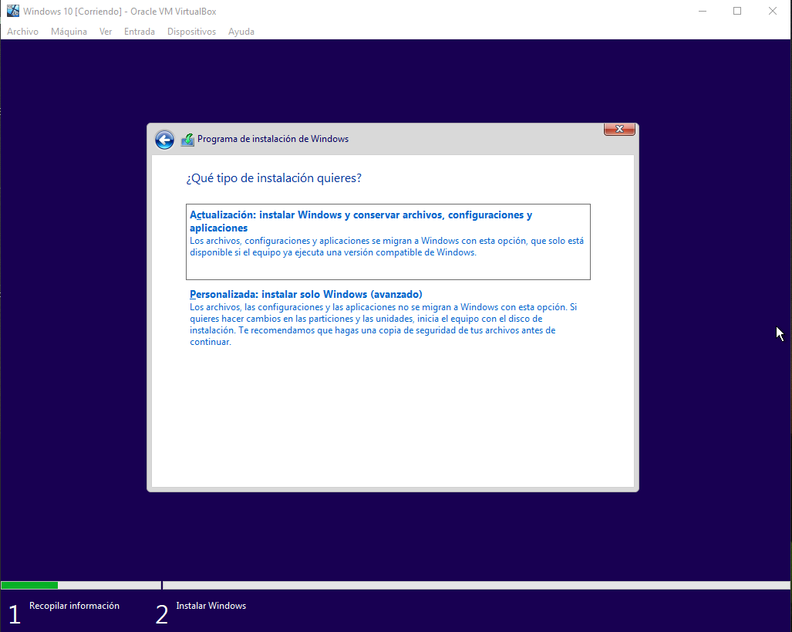

1. TENEMOS QUE INDICAR SI QUEREMOS DIVIDIR MANUALMENT O NO EL DISC EN EL QUAL ES REALITZARÀ LA INSTALACIÓN.

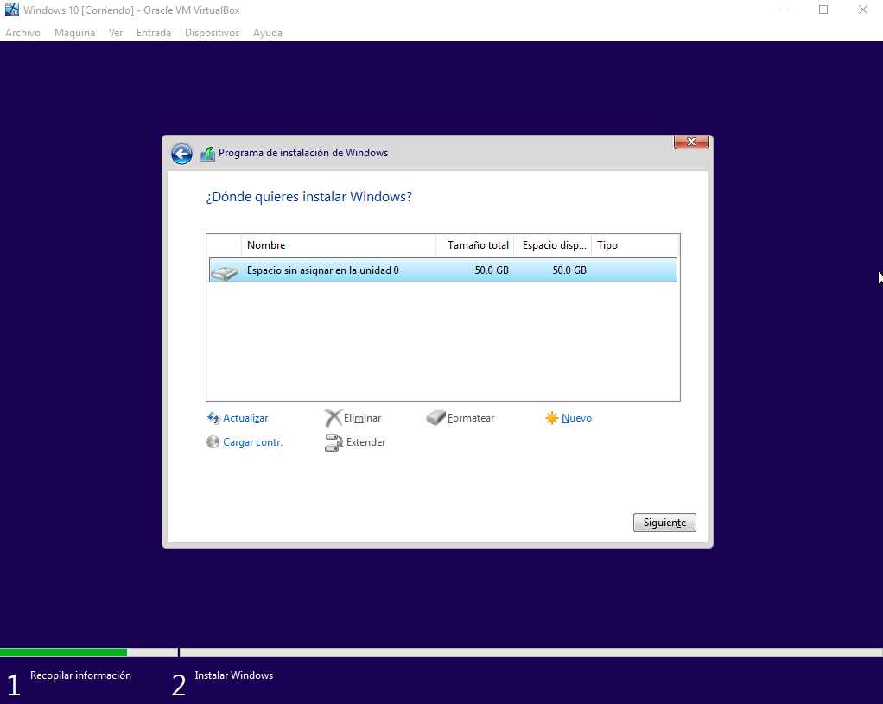

1. SELECCIONAMOS LA LISTA DE UNIDADES, Y PULSAMOS EN NUEVO PARA CREAR UNA NUEVA PARTICIÓN Y ESPECIFICAMOS EL TAMAÑO, POR ÚLTIMO PULSAMOS EN SIGUIENTE.

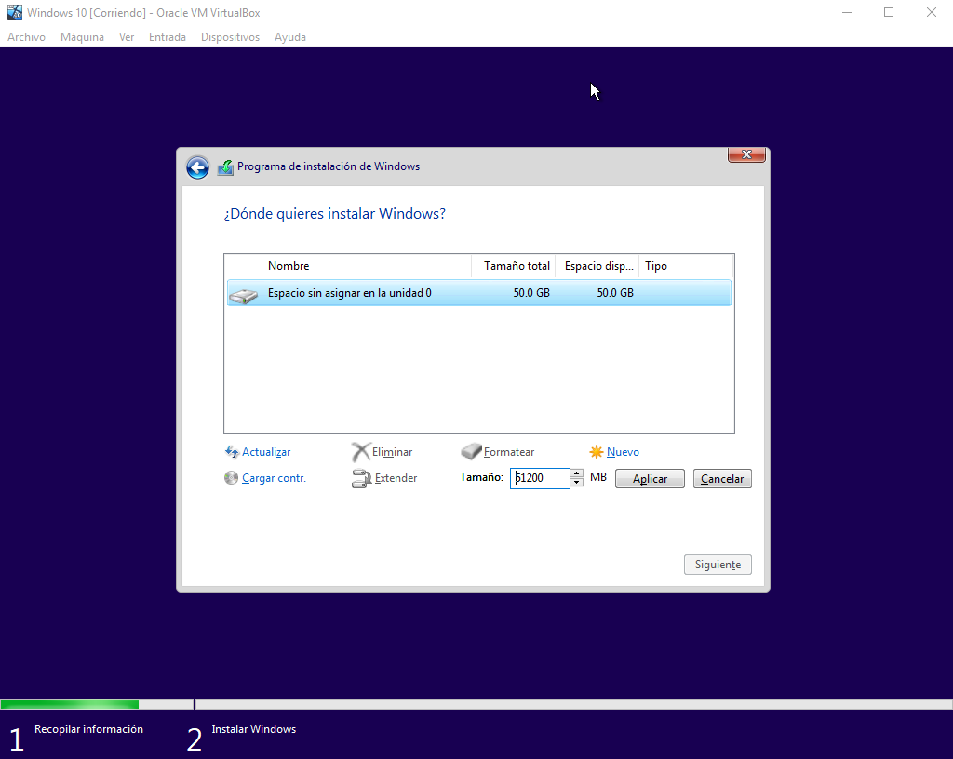

1. SELECCIONAMOS LA PARTICIÓN CREADA DE TIPO PRINCIPAL Y PULSAMOS EN SIGUIENTE PARA INSTALAR WINDOWS 10.

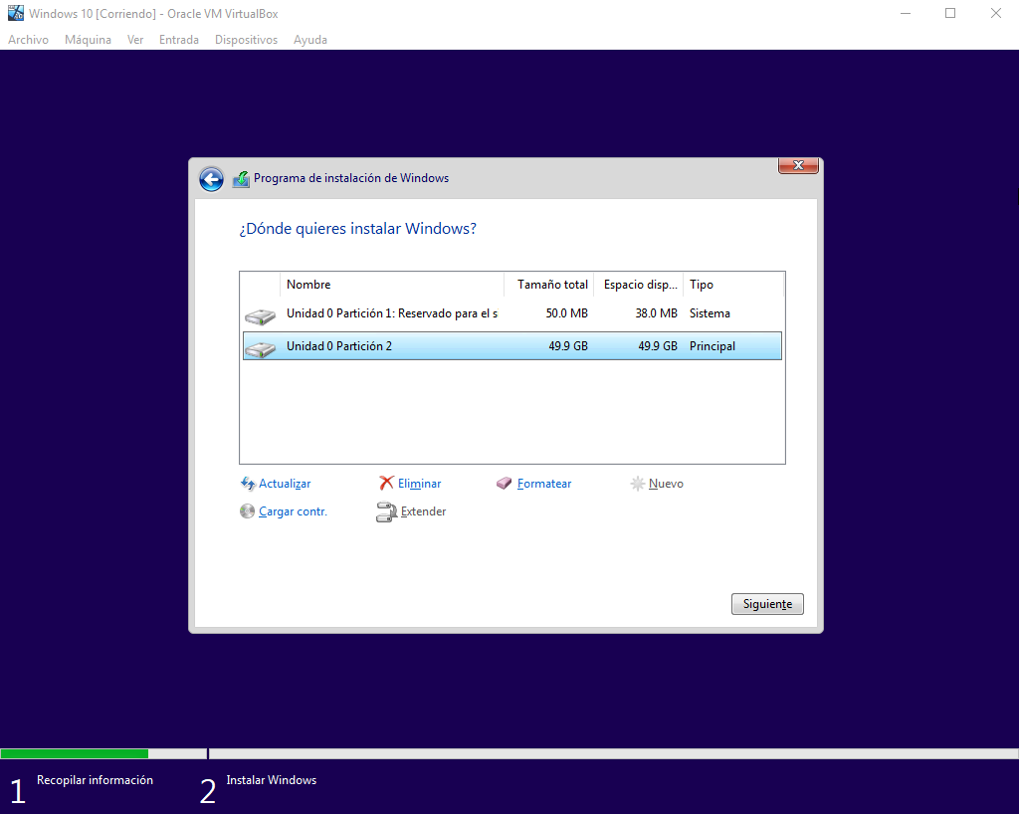

1. LOS FICHEROS COMIENZAN A COPIARSE EN DISCO I COMIENZA EL PROCESO DE INSTALACIÓN.

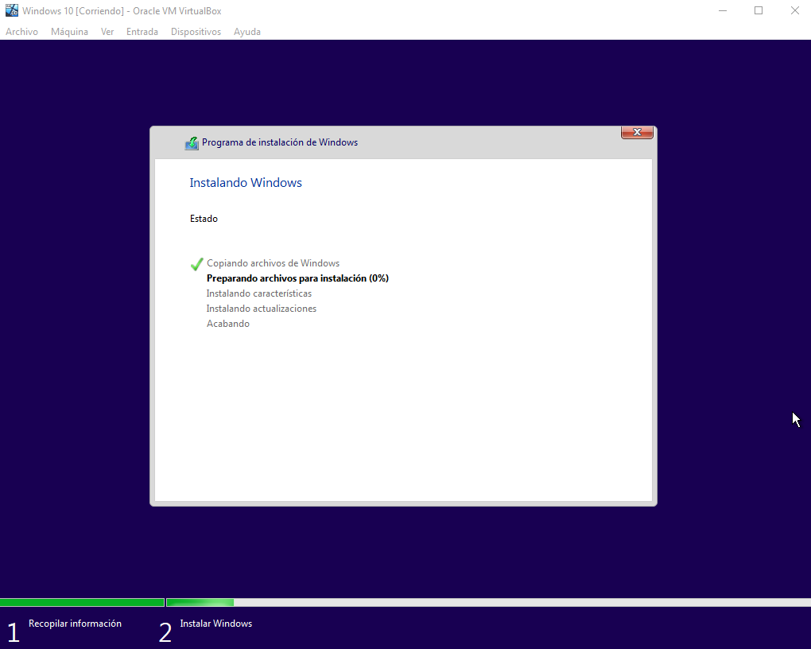

1. EL SISTEMA SE REINICIARÁ ANTES DE TERMINAR VARIAS VECES.

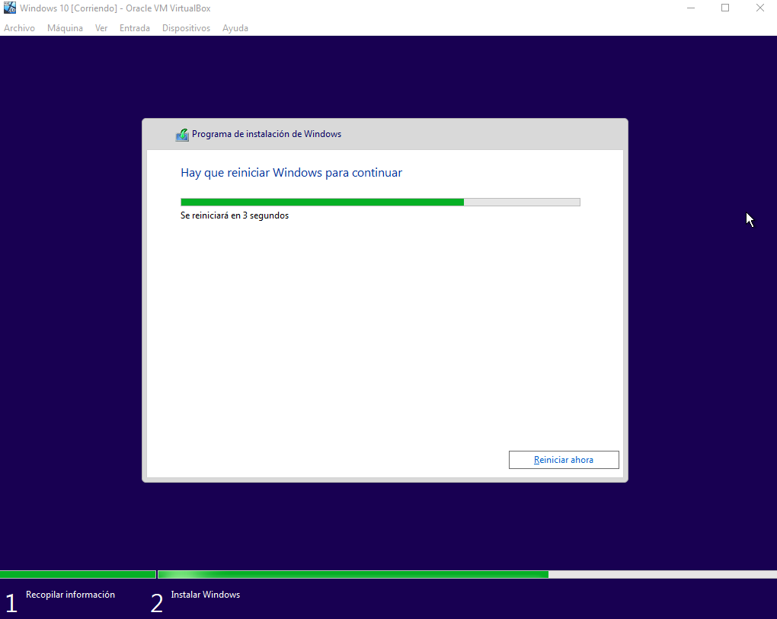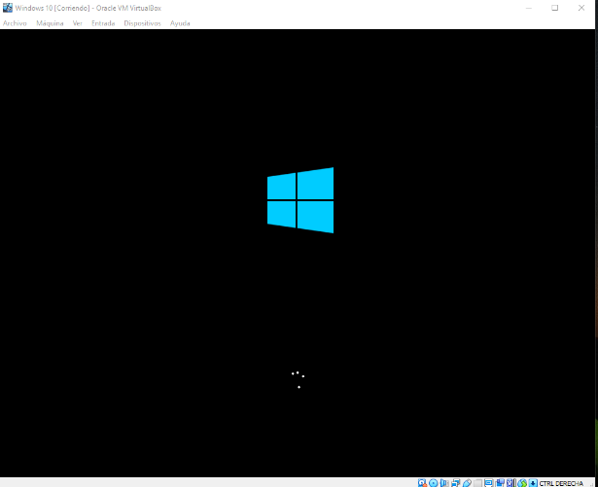

1. APARECERÁ ESTE ASISTENTE PARA COMPLETAR LA INSTALACIÓN.

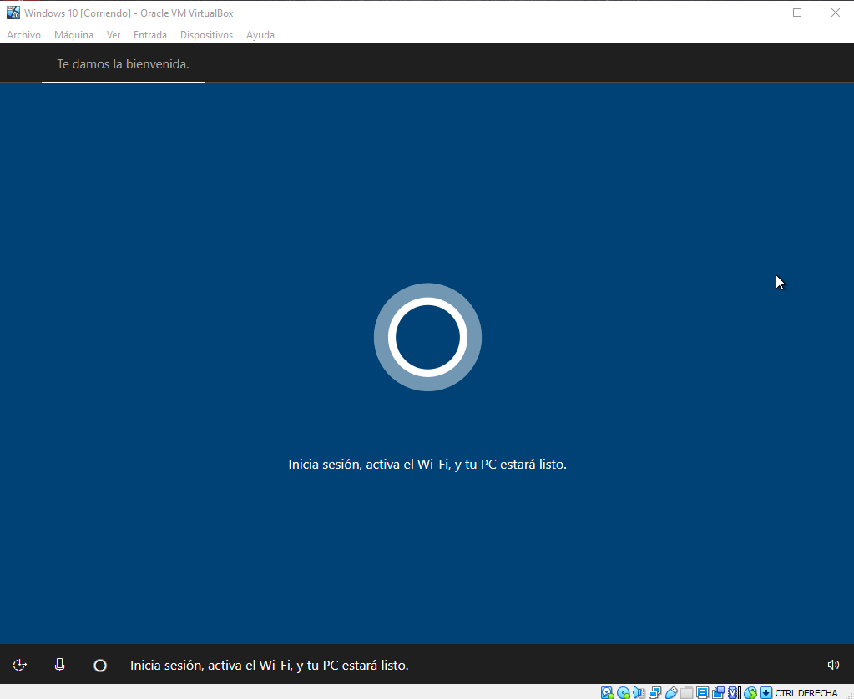

1. EN ESTE PASO SELECCIONAREMOS LA REGIÓN EN LA QUE NOS ENCONTRAMOS Y PULSAMOS EN “SI” PARA CONTINUAR.

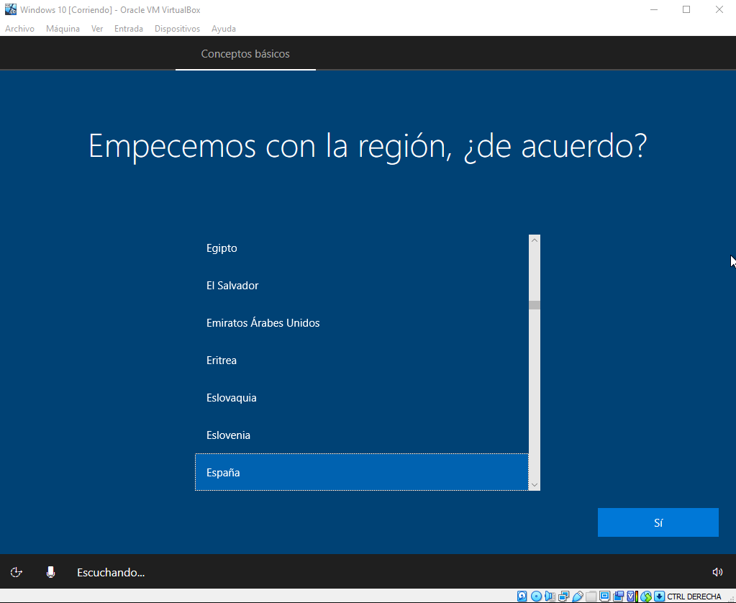

1. SELECCIONAREMOS QUE NO TENEMOS INTERNET Y NOS APARECERÁ ESTA PESTAÑA EN LA QUE HAREMOS CLIC EN “CONTINUAR CON LA CONFIGURACIÓN LIMITADA”.

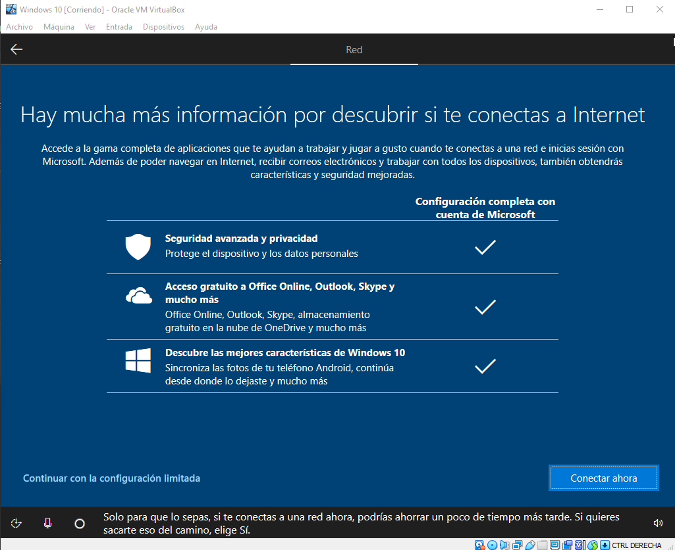

1. AQUÍ INTRODUCIREMOS EL NOMBRE DE LA PERSONA QUE VAYA A USAR ESTE EQUIPO, NORMALMENTE SE SUELE INTRODUCIR EL NOMBRE DE PILA.

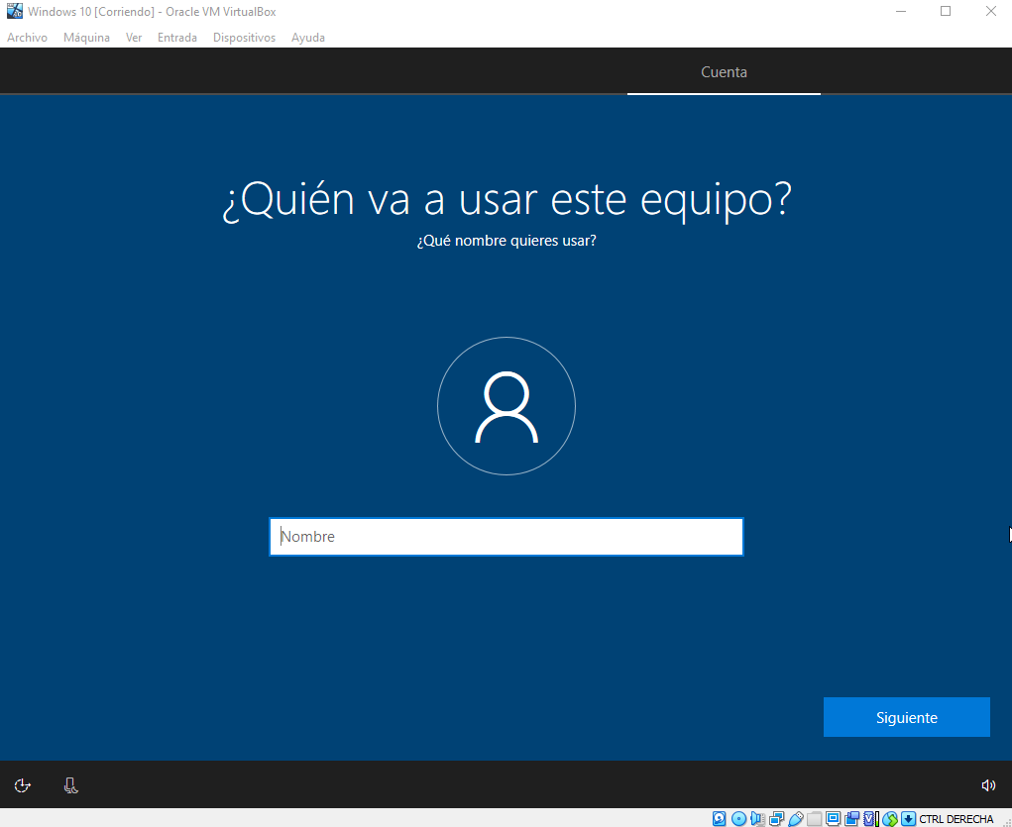

1. CREAREMOS UNA CONTRASEÑA SEGURA Y FÁCIL DE RECORDAR PARA PODER ACCEDER.

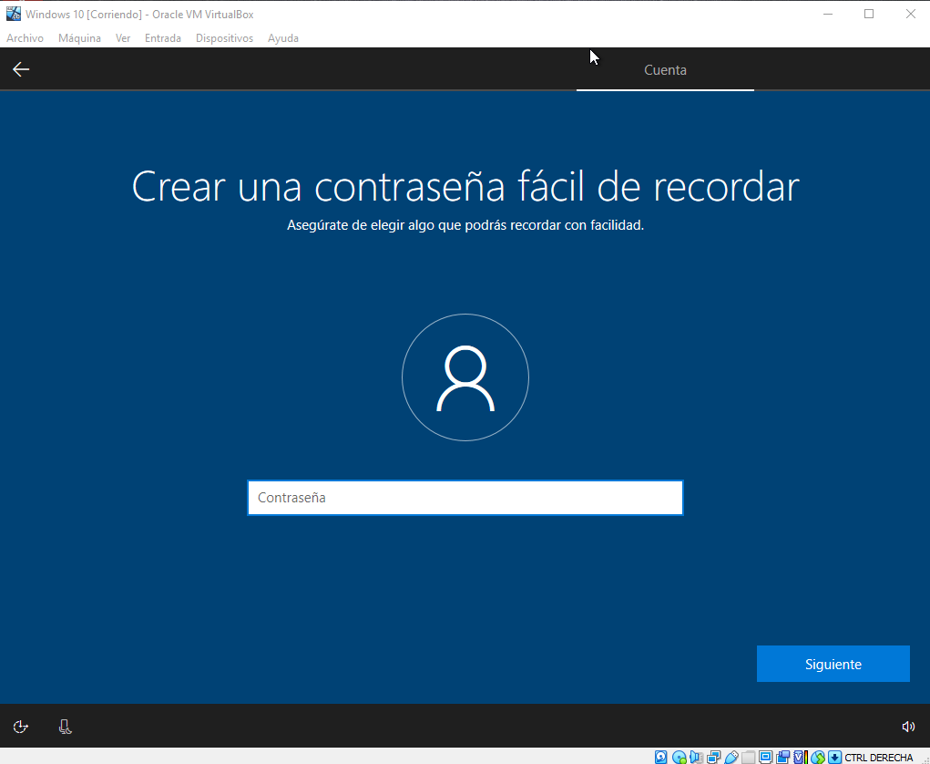

1. TAMBIÉN TENEMOS QUE RESPONDER ATRES PREGUNTAS DE SEGURIDAD, PARA QUE EN CASO DE QUE SE NOS OLVIDE LA CONTRASEÑA PODAMOS ACCEDER A NUESTRA CUENTA O RECUPERAR LA CONTRASEÑA.

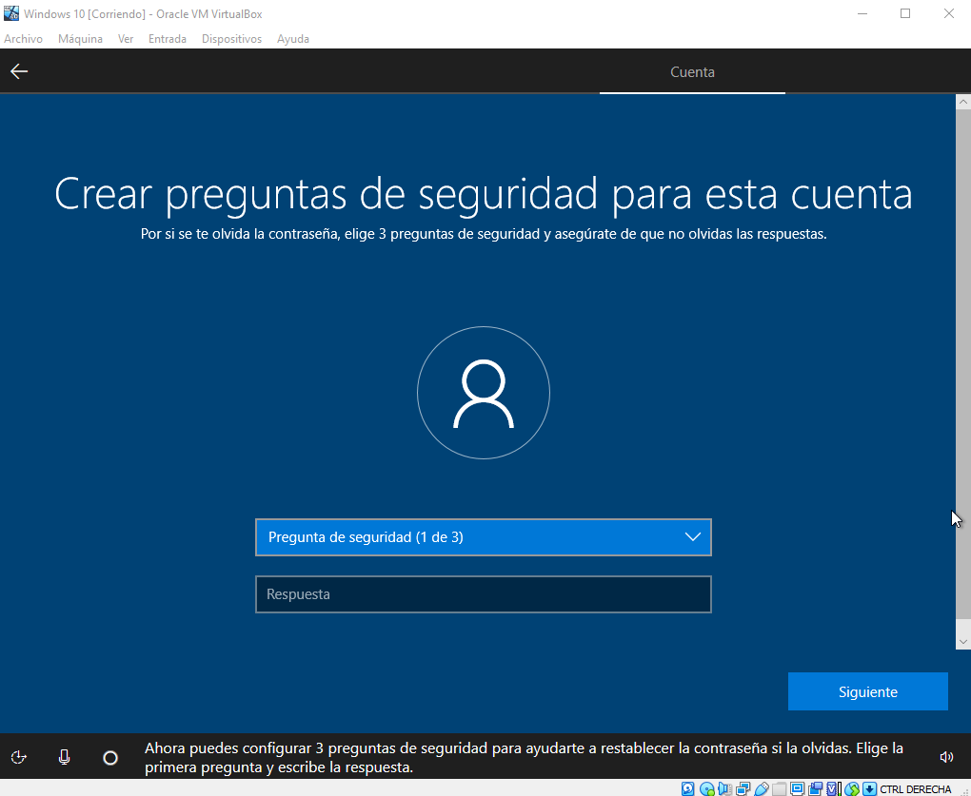

1. NO ACTIVAREMOS EL PERMISO DE UBICACIÓN.

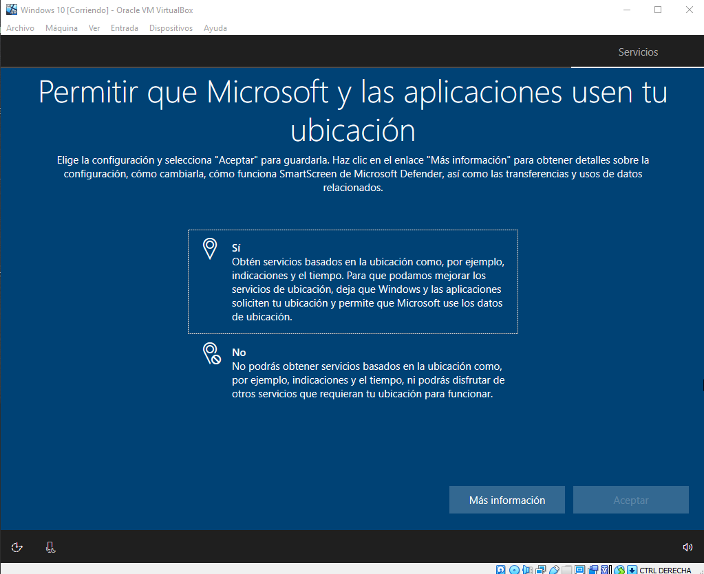

1. TAMPOCO ACTIVAREMOS EL SERVICIO DE ENCONTRAR MI DISPOSITIVO.

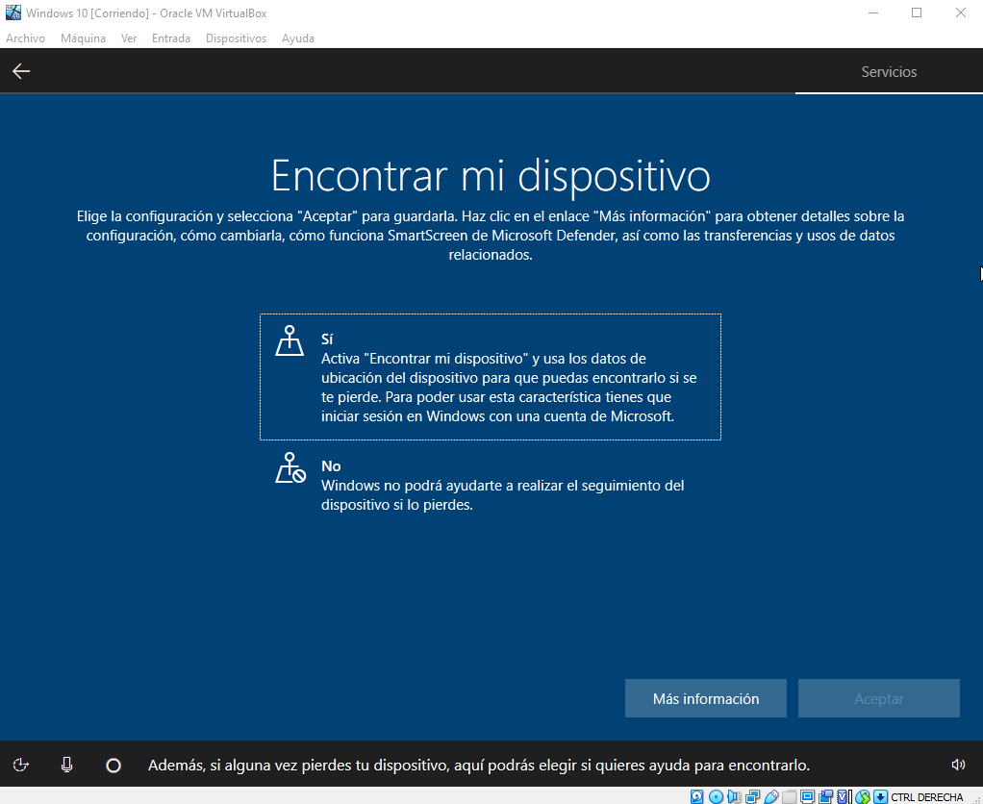

1. DESACTIVAREMOS LAS ENTRADAS MANUSCRITAS, PORQUE NO LO NECESITAREMOS.

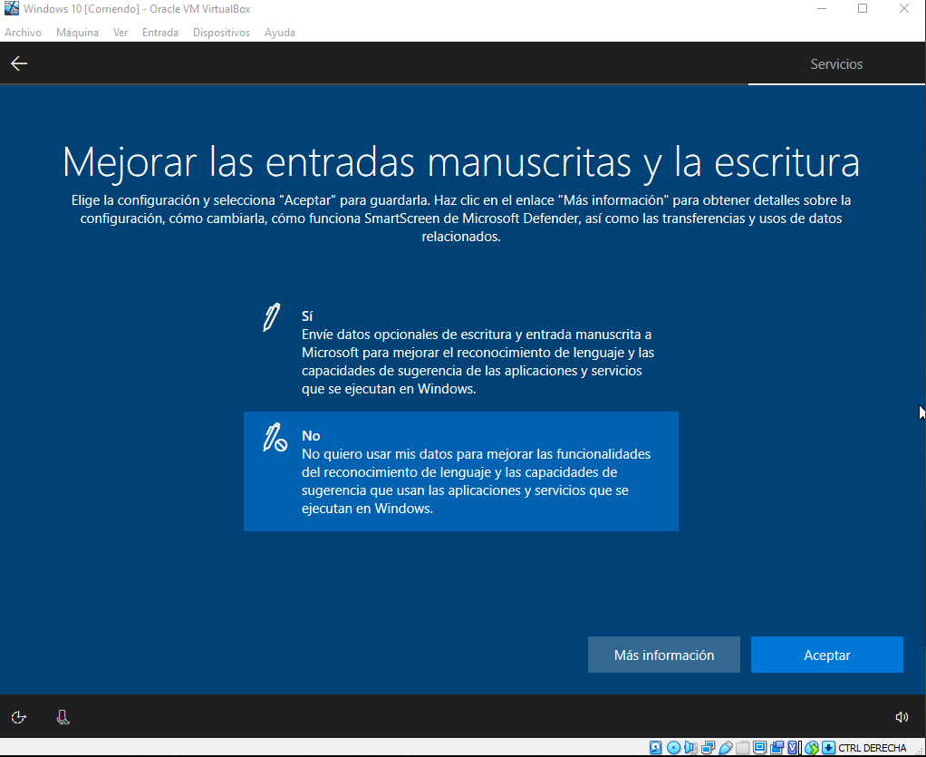

1. AQUÍ TAMBIÉN SELECCIONAMOS QUE NO QUEREMOS EXPERIENCIAS PERSONALIZADAS.

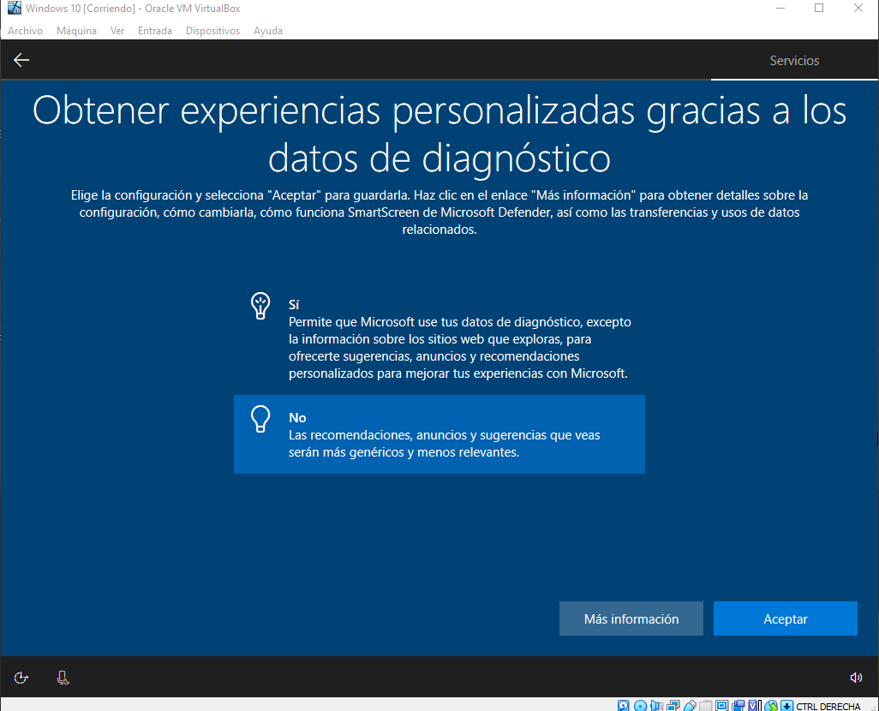

1. TAMBIÉN DESACTIVAREMOS EL PERMISO DE LAS APLICACIONES PARA QUE USEN EL ID. DE PUBLICIDAD.

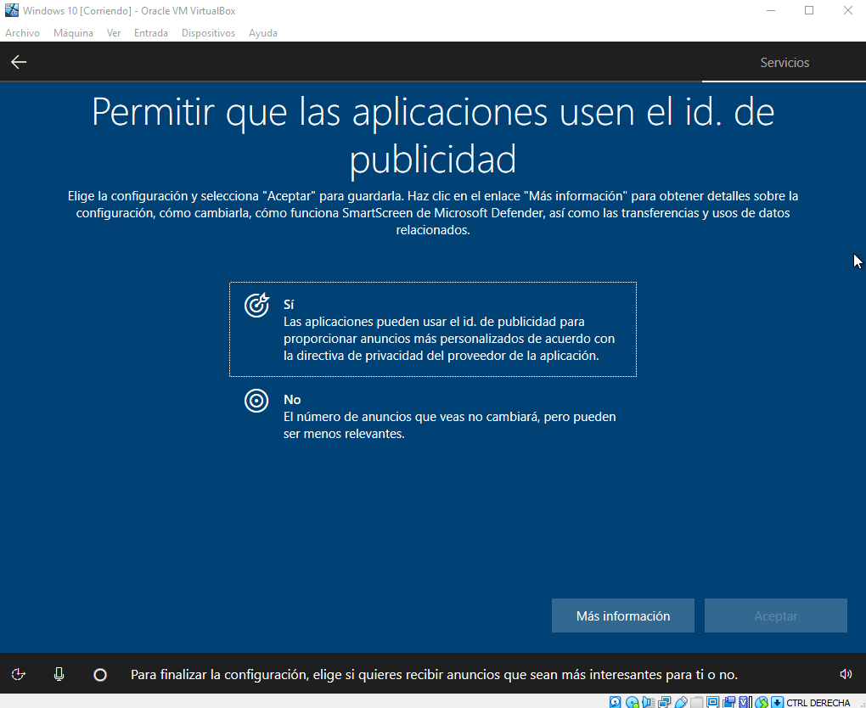

1. DESACTIVAMOS LA AYUDA DEL ASISTENTE CORTANA YA QUE NO LO NECESITAREMOS.

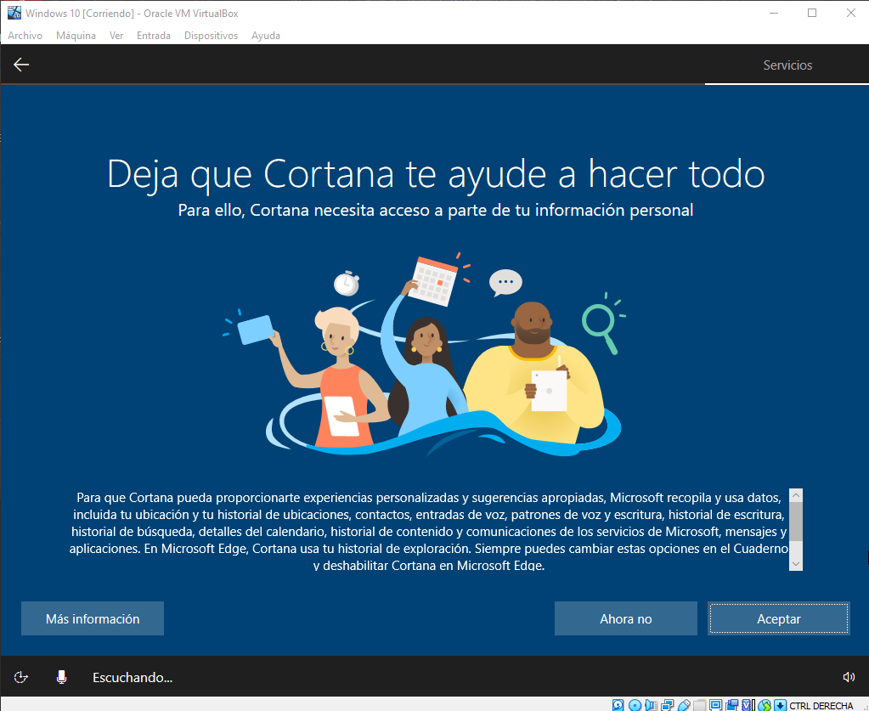

1. ESTAMOS A PUNTO DE TERMINAR LA INSTALACIÓN, AHORA TENEMOS QUE ESPERAR QUE WINDOWS ACABE DE CONFIGURAR ALGUNAS COSAS.

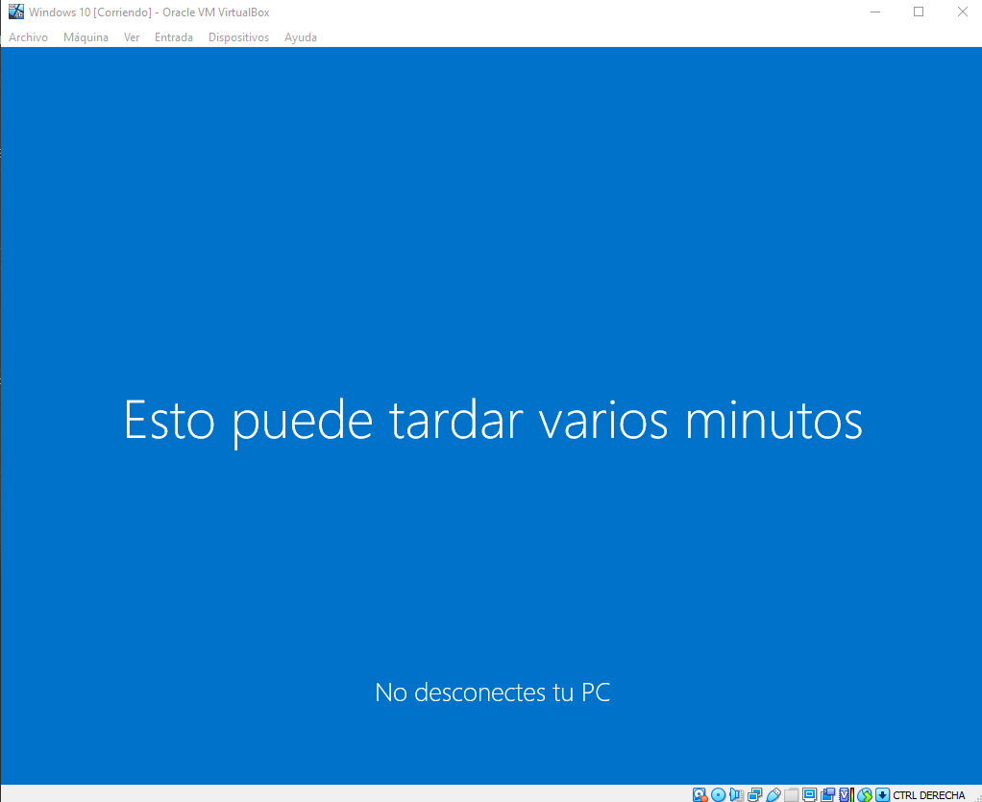

1. LA INSTALACIÓN ESTÁ COMPLETADA Y NOS SALDRA EL ESCRITORIO AUTOMATICAMENTE LISTO PARA USAR EL SISTEMA.

